**DAMA – Centro de Educação e Tecnologia**

**Roteiro para estudos - Citologia**

1. Explique como teriam sido os primeiros seres vivos no que se refere à estrutura celular e diga qual o nome desse tipo de célula.
2. Explique como a partir dos primeiros seres vivos teriam surgido outros com estrutura celular mais complexa.Diga qual o nome desse tipo celular.
3. A descoberta da célular foi feita em 1665 por *******. Em 1838 e 1839, ******* e *******, através de observações de estruturas de muitas plantase animais, concluíram que os seres vivos são constituídos por células. Indique a alternativa que completa corretamente as frases.
4. Hooke, Weismann, Schwann
5. Virchow, Hooke, Schwann
6. Schleiden, Hooke, Schwann
7. Hooke, Schleiden, Schwann
8. Virchow, Weismann, Hooke
9. Um estudante escreveu o seguinte em uma prova: “As bactérias não tem núcleo nem DNA”. Você concorda com o estudante? Justfique.
10. Quais foram os cientistas que estabeleceram a “teoria celular” e o que essa teoria propõe?
11. Todas as células possuem a mesma forma e mesma função? Cite dois exempos.
12. Quais são os componetes básicos comuns entre células eucarióticas e procarióticas?
13. Como que um ser procarioto, pode adquirir forma rápida a capacidade de utilizar nova fonte de alimento e/ou resistir à morte por antibiótico novo?
14. Quais são os dois domínios dentro dos procariontes? Descreva quais os indivíduos cada domínio compreende?
15. A descrição da palavra eucariótica refere-se á presença de:
16. Água
17. Núcleo
18. Micrometro
19. Células
20. Citoplasma
21. Descreva os nomes das estruturas da célula eucariótica:

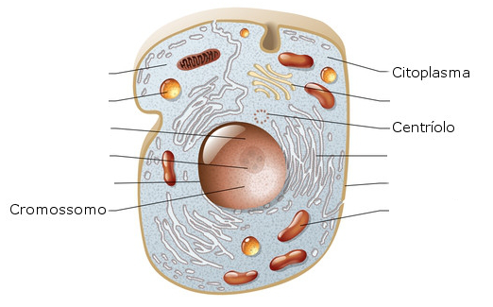

1. Enumere corretamente a coluna de acordo com a função de cada estrutura:

1 – Ribossomos

2 – Centríolos

3 - .Mitocôndria

4 - Retículo endoplasmático liso e rugoso:

5 - Complexo de Golgi

6 – Lisossomos

7- Peroxissomos

( ) Respiração celular

( ) Digestão intracelular

( ) Secreção

( ) Sìntese de lipídios e proteínas respectivamente

( ) Síntese proteica

( ) Divisão celular, produção de cílios e flagelos

( ) Secreção

1. O citoplasma celular é composto por organelas dispersas numa solução aquosa denomida citosol. A água, portanto, tem um papel fundamental na célula. Qual é a função que a água desempenha no citosol?
2. Observe a equação simplificada representada a seguir:

2(H2O2) = 2H2O + O2

Esta reação ocorre no organoide celular denomidado:

a) Peroxissomos

b) Lisossomos

c) Complexo de Golgi

d) Núcleo

e) Citoesqueleto

1. Existem três classes principais de filamentos que compõem o citoesqueleto. Quais são elas e quais são as direfenças nas suas funções? Quais filamentos do citoesqueleto seriam mais abundantes em uma célula muscular ou em em uma célula muscular ou em uma célula da espiderme que compõe a camada externa da pele? Explique sua resposta.
2. Cientistas propõem a hipótese de eu certas organelas celulares originaram-se de organismos que há mais de um bilhão de anos passaram a viver simbioticamente com eucariotos antigos. Apóiam-se no fato de que essas organelas possuem DNA próprio.
3. mitocôndria e ribossomos
4. mitocôndria e cloroplastos
5. mitocôndria e dectiossomos
6. dectiossomos e mitocôndrias
7. dectiossomos e ribossomos

17 - Os antibióticos são de extrema importância para o combate a muitas doenças causadas por bactérias. No entanto, o seu uso indiscriminado pode trazer graves problemas de saúde pública, a exemplo do surgimento das bactérias multirresistentes, como a KPC. Uma classe muito importante de antibióticos tem sua eficácia por agir no ribossomo da célula bacteriana, impedindo o funcionamento correto desse componente celular. Diante do exposto, é correto afirmar que essa classe de antibiótico é eficaz porque:

1. a) Impede a transcrição gênica.
2. b) Modifica o código genético.
3. c) Destrói a membrana plasmática.
4. d) Impede a síntese de proteínas.
5. e) Provoca mutações gênicas.

18 - O retículo endoplasmático possui duas porções: uma granular e outra agranular. O retículo endoplasmático granular possui essa denominação por possuir __________ aderidos(as) à sua membrana.

19 - A estrutura representada no desenho abaixo é:

[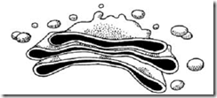](http://www.exerciciosweb.com.br/wp-content/uploads/2017/08/image-34.png)

a) o complexo de Golgi, corpúsculo rico em ácidos nucléicos, presente no núcleo de células secretoras.

b) o complexo de Golgi, responsável pela síntese de enzimas da cadeia respiratória, presente no citoplasma dos vegetais inferiores.

c) a mitocôndria, orgânulo responsável pela respiração celular.

d) o complexo de Golgi, que tem por uma das funções a secreção celular.

e) a mitocôndria, orgânulo rico em RNA, DNA e enzimas, presente tanto no núcleo como no citoplasma das células secretoras.